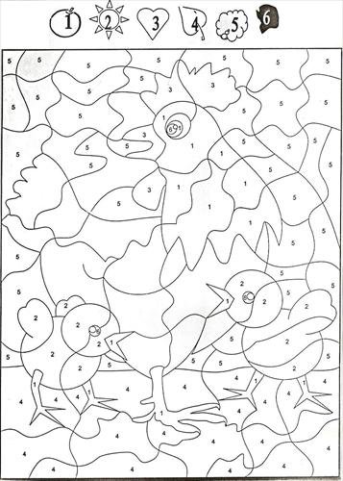
Morela – pomarańczowy
Słońce - żółty
Serce – czerwony
Liść – zielony
Chmura - niebieski

